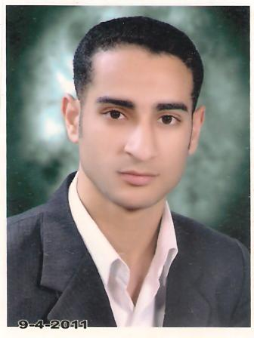
وليد عبد الحى عبد الحى الادغم
كوم النور ؛ ميت غمر ؛ دقهليه

waleed.aladgham@gmail.comالبريد الإلكتروني:

0096407510128126 موبايل:

0020506981578الهاتف:
البيانات الشخصية:
تاريخ الميـــــــــلاد: 27 يناير - 1987
الحالة الاجتماعية: ( متزوج )
الجنسيــــــــــــــــــــة: مصرى
الخدمة العسكريه: معافاه
المؤهلات العلمية:
(جامعة الزقازيق )
بكالوريوس كفايه انتاجيه شعبه تجاريه تخصص محاسبه
التقدير: جيد
سنة التخرج : 2009
الخبرة العملية:
شركة جى ام سى للصناعات الهندسية: من 4/2010 الى 4/2013 ( مصر – المنصوره - الدقهليه )

- محاسب مالى وادارى

شركة الاهلى للتجاره والتوزيع : من 5 /2013 الى 12/2013 ( مصر – المنصوره - الدقهليه )

- محاسب مالى وادارى

شركة صاج الريف للصناعات الغذائيه : من 1/1/2014 الى الآن ( اربيل – اقليم كردستان – العراق )

- محاسب تكاليف
- مدير المخازن والمشتريات
- مدير الانتاج

الشهادات:
- شهادة الــ ICDL
- شهادة اعداد محاسبين
مهارات الحاسب الآلى :
إمكانية : 1- العمل التطبيقي لبرامج مايكروسوفت اوفيس ( وورد-اكسل )
2- العمل على البرامج المحاسبية الجاهزة من ادخال البيانات وتحليل المخرجات من قوائم مالية وتقارير محاسبية
3- مهارات التواصل والتفاوض بالعمل
4- اجادة العمل مع الفريق
- لغة عربيــــــة: اللغة الأم  - لغة إنجليزية: جيد قراءة وكتابة ومحادثه | اللغة

